**UBO AG**

Migration für

EduGame AG

Dokumentation

**Version 0.2**

Historie der Dokumentversionen

|  |  |  |  |
| --- | --- | --- | --- |
| Version | Datum | Autor | Änderungsgrund / Bemerkungen |
| 0.1 | 01/10/2024 | Benicio von Felten | Ersterstellung |
| 0.2 | 01/10/2024 | Benicio von Felten | Hinzufügen der Themen |
| 0.3 | 19/06/2024 | Benicio von Felten | Themen Ausfüllung |
| 1.0 | 20/06/2024 | Benicio & Jason | Konfiguration Dokumentation hinzugefügt |
| 1.1 | 21/06/2024 | Benicio von Felten | Dienst ausgefüllt und Reflexion gemacht |
| 1.2 | 27/06/2024 | Benicio von Felten | Client Tests erstellt und Durchgeführt Dokument abgeschlossen |

Inhaltsverzeichnis

Historie der Dokumentversionen 1

Inhaltsverzeichnis 2

1 Allgemeines 3

1.1 Zweck und Ziel dieses Dokuments 3

2 Einführung Projekt 3

2.1 Projekt Beschreibung 3

2.2 Ziele des Projekts 4

2.2.1 Migration der bestehenden Daten: Sie sollen die Datenbank-Migration planen, konzipieren und ‎ ‎ ‎ ‎ ‎ ‎ ‎ ‎ ‎ ‎ ‎ durchführen. 4

2.2.2 Er ‎Neuerung der Spielerverwaltung: Die alte Lösung soll durch eine moderne, webbasierte ‎ ‎ ‎ ‎ ‎ ‎ ‎ ‎ ‎ ‎ ‎ ‎ ‎ ‎ ‎ ‎ ‎Plattform ersetzt werden. 4

2.2.3 Bereitstellung von Testdaten: Um die Entwicklung zu beschleunigen, soll der Entwickler mit ‎ ‎ ‎ ‎ ‎ ‎ ‎ ‎ ‎ ‎ ‎ ‎ ‎ ‎ ‎ ‎fiktiven Testdaten arbeiten können. 4

2.2.4 Verbesserung der Benutzeroberfläche: Eine moderne und ansprechende Weblösung für die ‎ ‎ ‎ ‎ ‎ ‎ ‎ ‎ ‎ ‎ ‎ ‎ ‎ ‎ ‎ ‎ Spieler bereitstellen, die es ermöglicht, Spielerstände und Verbindungen benutzerfreundlich ‎ ‎ ‎ ‎ ‎ ‎ ‎ ‎ ‎ ‎ ‎ ‎ ‎ ‎ ‎ darzustellen. 4

2.2.5 Mehrwert für Spieler: Spieler sollen sich über die Plattform messen können, was zusätzlichen ‎ ‎ ‎ ‎ ‎ ‎ ‎ ‎ ‎ ‎ ‎ ‎ ‎ Nutzen schafft. 4

2.3 Projektmitglieder und Rolle 4

2.4 Übersicht der Meilensteine ZEITPLAN 4

3 Planung 4

3.1 Systemkonfiguration 4

3.2 Namenskonzepte 5

4 Installation des Ubuntu Server 24.04 in einer VM 6

4.1 Virtuelle Maschine erstellen und aufsetzten 6

4.2 SSH Aktivieren 9

5 SQLite 10

5.1 Installation 10

5.2 Erst Datenbank Erstellung 10

5.3 Analyse der Externen Datenbank 11

5.4 Druckdienste 12

5.5 Webserver (IIS) 12

6 Tests und Ergebnisse 14

7 Test der Dienste mit Clients 15

7.1 Client Informationen 15

7.2 DHCP 15

7.3 DNS 15

7.4 Dateidienst 15

7.5 Druckerdienst 15

7.6 IIS 15

8 Abschluss und Fazit 16

8.1 Zusammenfassung der durchgeführten Arbeiten 16

8.2 Erkenntnisse und Herausforderungen 16

8.2.1 Netzwerkplanung und Adressierung: 16

8.2.2 Namenskonzepte: 16

8.2.3 Installation und Grundkonfiguration des Windows Server 2019 in einer VM: 16

8.2.4 Einrichtung des DHCP-Servers: 16

# Allgemeines

## Zweck und Ziel dieses Dokuments

Diese Dokumentation/Pflichtenheft beschreibt die Planung, Einrichtung und die Tests für die Projektarbeit.

# Einführung Projekt

## Projekt Beschreibung

Migration der bestehenden Spielerdatenbank und Erneuerung der Spielerverwaltungsanwendung durch eine moderne, webbasierte Plattform für die EduGame AG. Bereitstellung von fiktiven Testdaten, um die Entwicklung zu unterstützen. Ziel ist es, eine benutzerfreundliche Oberfläche zu schaffen, die es Spielern ermöglicht, sich mit anderen zu messen und Spielstände übersichtlich darzustellen. Planung und Durchführung der Datenbank-Migration, Testen der neuen Plattform und Dokumentation der Ergebnisse.

## Ziele des Projekts

### Migration der bestehenden Daten: Sie sollen die Datenbank-Migration planen, konzipieren und ‎ ‎ ‎ ‎ ‎ ‎ ‎ ‎ ‎ ‎ ‎ durchführen.

### Er ‎Neuerung der Spielerverwaltung: Die alte Lösung soll durch eine moderne, webbasierte ‎ ‎ ‎ ‎ ‎ ‎ ‎ ‎ ‎ ‎ ‎ ‎ ‎ ‎ ‎ ‎ ‎Plattform ersetzt werden.

### Bereitstellung von Testdaten: Um die Entwicklung zu beschleunigen, soll der Entwickler mit ‎ ‎ ‎ ‎ ‎ ‎ ‎ ‎ ‎ ‎ ‎ ‎ ‎ ‎ ‎ ‎fiktiven Testdaten arbeiten können.

### Verbesserung der Benutzeroberfläche: Eine moderne und ansprechende Weblösung für die ‎ ‎ ‎ ‎ ‎ ‎ ‎ ‎ ‎ ‎ ‎ ‎ ‎ ‎ ‎ ‎ Spieler bereitstellen, die es ermöglicht, Spielerstände und Verbindungen benutzerfreundlich ‎ ‎ ‎ ‎ ‎ ‎ ‎ ‎ ‎ ‎ ‎ ‎ ‎ ‎ ‎ darzustellen.

### Mehrwert für Spieler: Spieler sollen sich über die Plattform messen können, was zusätzlichen ‎ ‎ ‎ ‎ ‎ ‎ ‎ ‎ ‎ ‎ ‎ ‎ ‎ Nutzen schafft.

## Projektmitglieder und Rolle

|  |  |  |  |
| --- | --- | --- | --- |
| Rolle / Rollen | Name | Telefon | E-Mail |
| Planung,  Dokumentation | Benicio von Felten | 077 471 22 66 | Benicio.vonFelten@wiss-edu.ch |
| Einrichtung,  Installation | Beis Morina | 079 913 97 48 | Beis.Morina@wiss-edu.ch |
| Einrichtung,  Installation | Petra Noruláková | +41 117 | Petra.Noruláková@wiss-edu.ch |

## Übersicht der Meilensteine

|  |  |
| --- | --- |
| **Vorbereitungsphase** | |
| Analyse der IST-Situation | Logischer Plan wie durchführen |
| Migrationsplanung | Funktionsfähige Planung |
| Erstellung von Testdaten | Erstellung von Testdaten |
| **Durchführung** | |
| Datenbankmigration | Migration durchführen |
| Webplattform-Entwicklung | Webweiter führen |
| **Testphase** | |
| Testen | Alles Daten testen |
| **Abschluss** | |
| Dokumentation | Klare Übersicht vom Projekt |

## 

## Übersicht der Aufgabenaufteilung

# Planung

* Systemkonfiguration
* Namenskonzepte

## Systemkonfiguration

|  |  |  |  |  |
| --- | --- | --- | --- | --- |
| Komponente | Konfiguration |  |  |  |
| Server | Webbasierte Plattform für Spielerverwaltung | | | |
| Datenbank | Migrierte Datenbank (SQL-basierend) | | |  |
| Entwicklungsumgebung | IDE für Python/Webentwicklung | | |  |
| Betriebssystem | Ubuntu Server 24.04 |  |  |  |
| Webserver | Apache/Nginx Webserver | |  |  |
| Backup-Server | Backup-Server für Datenwiederherstellung | | | |
| Client-GerÃ¤te | 5 Laptops für Benutzerzugriff | |  |  |
| Drucker | 1 Netzwerkdrucker integriert | |  |  |
| Netzwerk | Ethernet-basiertes Netzwerk | |  |  |
| Testdaten | Fiktive Testdaten zur UnterstÃ¼tzung der Entwicklung | | | |

## Namenskonzepte

Wir benutzten meist die ersten zwei Buchstaben des Geräts und hinten eine zweistellige Nummerierung.

|  |  |
| --- | --- |
| Gerätetyp | Namenskonzept |
| Switch | SW-- |
| Server | SRV-- |
| Drucker | PT-- |
| PC/Laptop | PC-- |
| Router | Router-- / RT-- |

# Installation des Ubuntu Server 24.04 in einer VM

## Virtuelle Maschine erstellen und aufsetzten

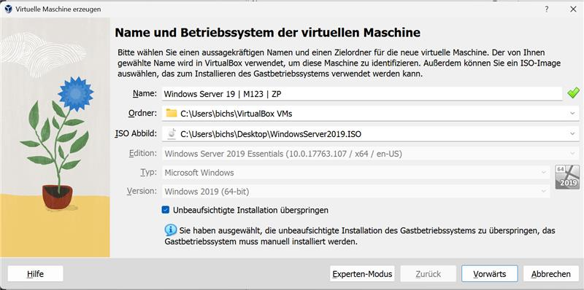Auf Neu/New drücken und darin ein Name der VM geben und das richtige ISO auswählen in unserem Fall nahmen wir Ubuntu 158 20.4 und als ISO nahmen wir den Ubuntu server 24.04 Server Version.

Ubuntu 158 20.4

Dann sollte man unbedingt Unbeaufsichtigte Installation überspringe auswählen, sodass die VM nicht falsch aufgesetzt wird. Danach drücken sie auf Vorwärts/Next.

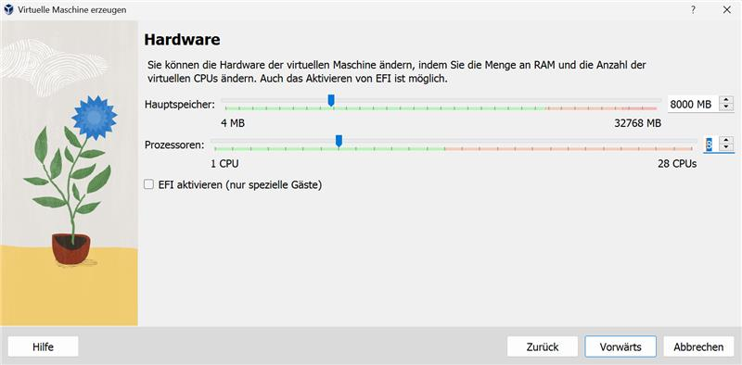Hier muss man die Hardware festlegen wie viel die VM benutzten darf. In unserem Fall gaben wir ihr 8 GB RAM und 8 CPUs.

8192 MB

Minimum ist 2GB RAM und 2 CPUs. Danach Klick auf Vorwärts/Next.

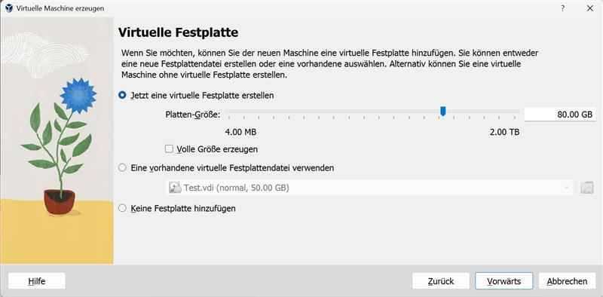Beim nächsten Fenster legen sie die Virtuelle Festplatte fest. Hier haben sie mehre Optionen für den Ideal fall nahmen wir eine virtuelle Festplatte erstellen und wählten 50GB aus.

50 GB

Sobald man die gewünschte Grösse festgelegt hat, drückt man auf Vorwärts/Next.

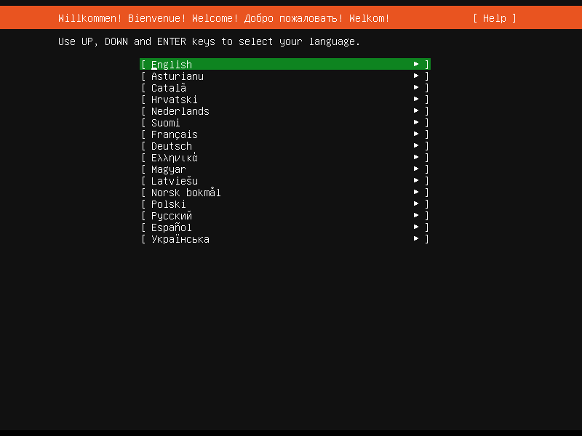Dann sieht man eine kurze Zusammenfassung von der VM die man gerade konfiguriert hat, wenn alles stimmt, kann man dann auf Fertig drücken und die VM starten. Sobald die VM gestartet ist kommt das Ubuntu Konfiguration Fenster da wählt man die Sprache, Zeit und Tastaturformat aus. In unserem Fall haben wir Englisch, German (Switzerland), Swiss German.

Sobald man seine Einstellungen auswählt, kann man auf ENTER drücken.

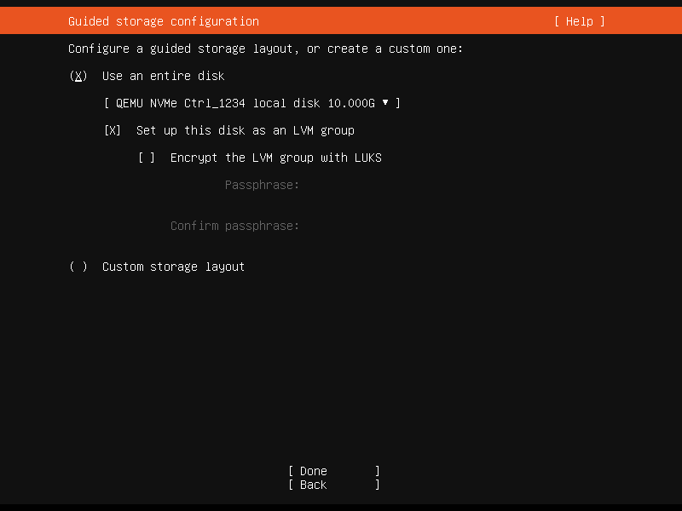Wenn man weiter geht kommt man auf das Fenster wo man die richtige Festplatte auswählen sollte wir haben hier unsere 50 GB Festplatte, die wir früher in VirtualBox Konfiguriert haben.

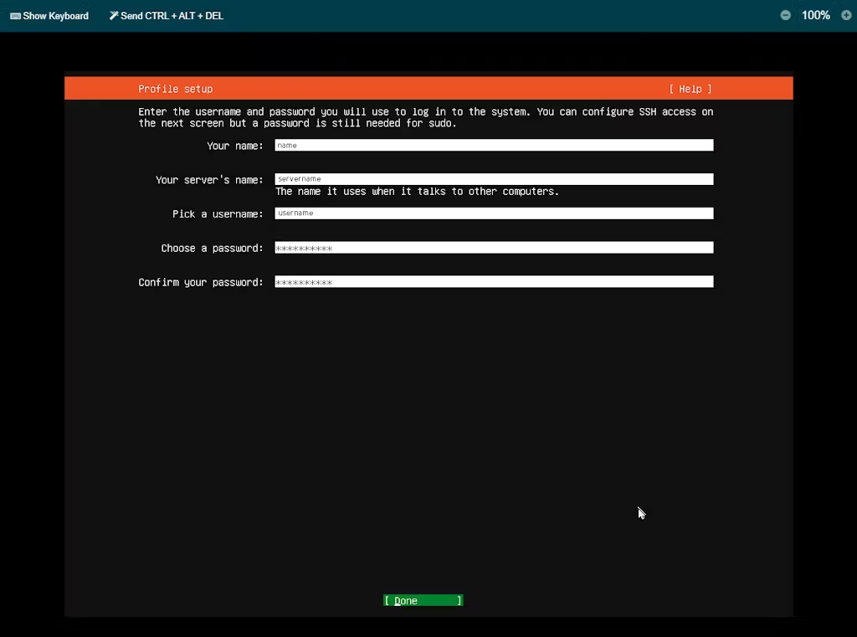Nach dem es gewählt wurde kommt man auf das User Fenster, wo man den Administrator User ein Passwort festlegen muss. Als name nahmen wir **student** sowie auch als username und Passwort. Als Server Name nahmen wir **158UbuntuServer**.

Sobald man alles eingegeben hatt geht man wieder weiter und installiert dann Ubuntu auf der Maschine dies wird je nach gerät und Netzwerk ein bisschen dauern sobald sie jedoch beendet ist zeigt es unten einen Reboot knopf auf den drückt man und so wurde Ubuntu erfolgreich installiert. Nachdem Reboot probiert er die Disk zu unmounten sodass er nicht wieder die Installation startet dies schafft er nicht immer deswegen muss man dann einmal ENTER drücken das er es durchführt und so lauft jetzt ihr Server auch in Zukunft!

## SSH Aktivieren

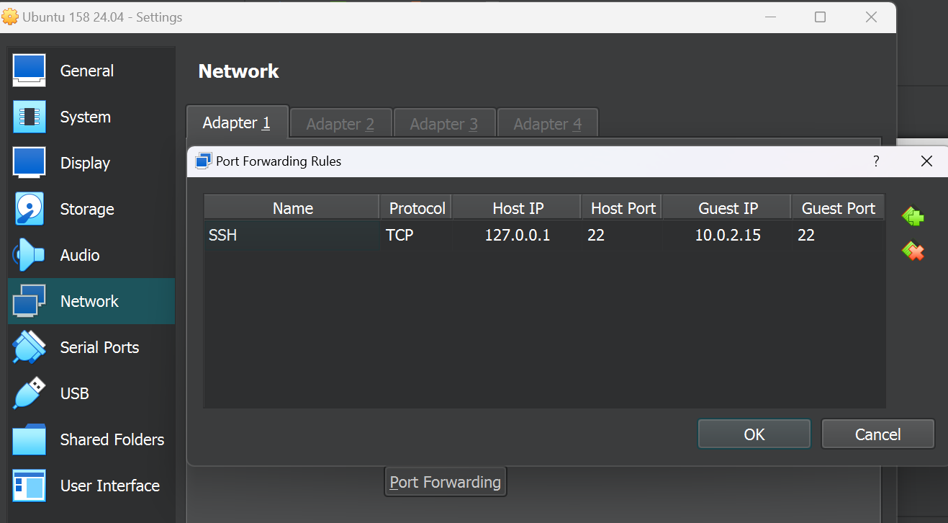Als erstes stellt man sicher das die VM am Laufen ist dann kann man solange man keine anderen Netzwerk Einstellungen anstatt NAT hat einfach eine Port Weiterleitung einstellen auf folgende Konfiguration.

Nachdem man folgendes eingerichtet hat kann man auf Ok drücken und nochmals auf ok/apply. Dann kann man auch schon die SSH verbindung machen indem man CMD öffnet und dort folgenden command eingbit: **ssh -l student 127.0.0.1**

Somit ist die Server Configuration beendet.

# SQLite

## Installation

Für die Installation von SQLite3 ist es eigentlich recht einfach man führt einfach folgenden command aus:

**sudo apt install sqlite3 -y**

so installiert man schnell und einfach SQLite3.

## Erst Datenbank Erstellung

Um die erste Datenbank mit Daten zu erstellen, geht es eigentlich recht einfach und auch rechtähnlich wie MySQL. Um eine neue Datenbank zu erstellen gibt man ganz einfach folgendes ein:

**Sqlite3 <datenbank>**

Anstatt Datenbank schreibt man logischer weise den Namen der Datenbank den man will hin. Dies gillt auch für die bearbeitung einer Datenbank dieser Command erstellt eine Datenbank und wählt sie auch aus ausser wenn es sie schon gibt dann wählt er sie nur aus. Bisschen einfacher anstatt wie MySQL Create database <datenbank>; und dann use <datenbank>;.

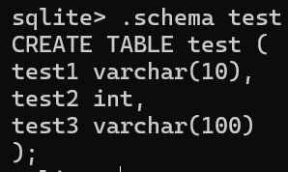Um dann darin Daten hinzuzufügen erstellen wir als erstes eine Tabelle dies macht man wie bei MySQL wir folgt:

Um dann Daten einzufügen, macht man einfach auf wieder ähnlich wie MySQL folgendes:

**INSERT INTO test (test1, test2, test3)**

**VALUES ('Sample1', 123, 'First entry'),**

**('Sample2', 456, 'Second entry'),**

**('Sample3', 789, 'Third entry');**

## Analyse der Externen Datenbank

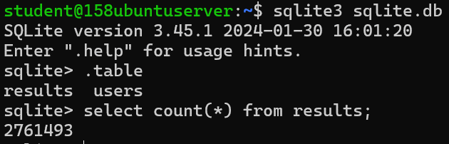Um die externen Datenbanken sowie die Alpha und Gamma Datenbanken zu lesen/ändern muss man einfach die Datei/ZIP am besten mit WINSCP/FileZilla oder mit SCP rüber kopieren. Sobald die Dateien drauf sind, muss man nur noch zum .db navigieren und SQLite3 <NameDatei> machen und schon ist man in der Datenbank, um die sachen zu sehen kann man z.b. .table machen oder show * from table; Dies ist eine Variante, um die Daten zu analysieren. Man könnte auch anstatt manuell zum Beispiel DBeaver benutzten, um die Daten visuell zu kontrollieren.

## Druckdienste

Als erstes installierten wir den Printserverdienst wie **vorher** gezeigt. Nachdem öffnet man Print Management dort geht man in den Pfad zum Print Server und machen dort rechtsklick zum add Printer dort Installieren wir nun einen neuen Drucker. Für das haben wir add a TCP/IP address gewählt und dann auf next.

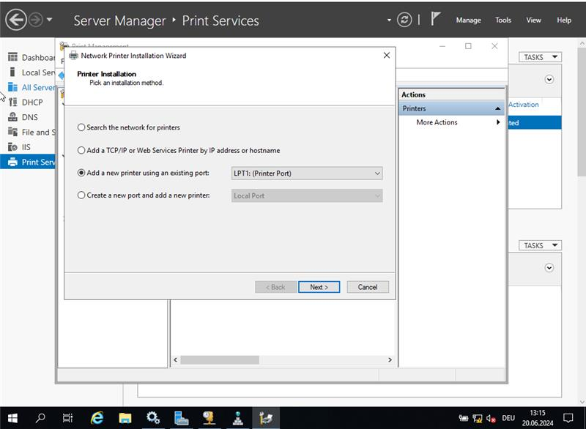Da wählen wir install a new Driver und wählen dann unser Drucker in unserem Fall Generic IBM Graphics 9pin danach wieder auf Next und dort Bennen wir unser Drucker wir haben ihn so gelassen wir er war dazu haben wir Share this Printer eingeschalten dann wieder auf next. Hier wird bestätigt und ist es auch fertig.

*(Bitte beachte das Network Discovery eingeschaltet ist und die Service UPnP & SSDP Discovery laufen)*

## Webserver (IIS)

Als erstes öffnet man den IIS-Manager und überprüft rechts im Menu ob er gestartet ist, dann geht man in seinen Datei Pfad bei uns: **C:/inetpub/wwwroot/easy** und dort fügt man seinen index.html File ein / oder ersetzt es durch einen bestehenden. Dann startet man seinen Webserver neu und fertig er läuft auf deinem **Localhost:80 / localhost**. Für die Domain macht man einfach einen A host Eintrag in seinem DNS.

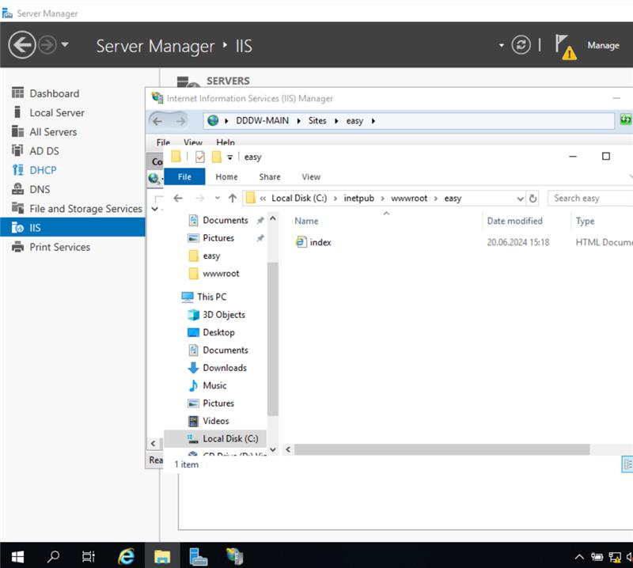So würde dann die Webseite auf dem http://localhost/ aussehen:

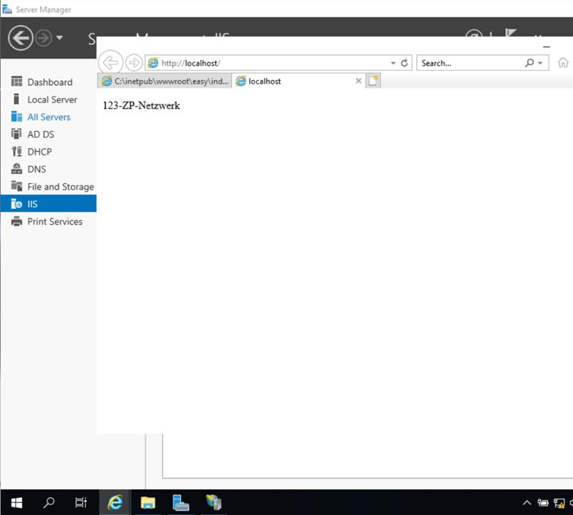Und so wäre der IIS-Dienst jetzt erfolgreich aufgesetzt, sodass man eine eigene Website im Netzwerk hatte. Wenn man noch möchte, kann man einen DNS-Eintrag machen, sodass die Webseite über eine Domain erreichbar ist für einfacheren Zugriff.

Bitte beachten sie das, wenn man die Webseite in einer VM verwaltet, dann kann man es normalerweise nicht auf dem Host System sehen für das muss man entweder die Netzwerk Einstellungen ändern (Internes Netzwerk) oder den Port Weiterzuleiten (falls möglich).

# Tests und Ergebnisse

|  |  |  |  |  |
| --- | --- | --- | --- | --- |
| **Dienst** | **Beschreibung des Tests** | **Erwartetes Ergebnis** | **Tatsächliches Ergebnis** | **Anmerkungen** |
| **DHCP** | IP-Zuweisung  *PC Verbinden Internet* | IP-Adressen im Bereich 192.168.15.100-150 | IP im Bereich | Richtiges Netzwerk |
|  | Lease-Erneuerung  *Warten* | PCs erneuern ihre IP-Leases korrekt | Lauft ab und bekommt wieder | Zeit beachten |
|  | Adresskonflikte  *Internet benutzten* | Keine IP-Adresskonflikte im Netzwerk |  | - |
| **DNS** | Namensauflösung  *Nslookup Drucker-01* | Namen werden korrekt auf IP-Adressen aufgelöst  *192.168.12.10* | Wird richtig aufgelöst  *192.168.12.10* | Richtiger Namen verwenden... |
|  | Reverse-Auflösung  *Nslookup Drucker-01* | IP-Adressen werden korrekt auf Namen aufgelöst *192.168.12.10* | Wird richtig aufgelöst  *192.168.12.10* | nslookup |
|  | Externen DNS-Auflösung  *Nslookup Drucker-01* | Externe Domains werden korrekt aufgelöst  *192.168.12.10* | Wird richtig aufgelöst  *192.168.12.10* | - |
| **Dateidienst** | Zugriffs auf freigegebene Ordner  *Verbindung prüfen Verkauf* | Zugriff auf freigegebene Ordner funktioniert | Verbindung funktioniert | Richtiger Pfad |
|  | Berechtigungen  *Löschen probieren* | Benutzerberechtigungen funktionieren korrekt | Richtige berechtigungen | Richtige Gruppen und benutzter |
|  | Dateiübertragungen  *Upload probieren* | Dateiübertragungen sind schnell und fehlerfrei | Funktioniert einwandfrei | - |
| **Druckdienst** | Netzwerkdruckers  *Probieren zu drucken* | Druckaufträge werden korrekt ausgeführt | Drucker lauft | Richtiger Drucker |
|  | Druckauftrags  *Mehrere drucks senden* | Druckaufträge werden in der richtigen Reihenfolge gedruckt | Drucker gleich schnell mit richtiger Anordnung | Nicht zu viel drucken |
|  | Druckerstatus  *Status prüfen (Web)* | Druckerstatus wird korrekt angezeigt | Richtige Anzeige | Berechtigungen beachten |
| **Sicherheit** | Firewallregeln  *Regel ausprobieren* | Unerlaubte Zugriffe werden blockiert | Zugriffe werden blockiert | Privat nicht Domain!!!! |
|  | Berechtigungen  *Löschen probieren* | Benutzerrechte sind korrekt zugewiesen | Berechtigungen sind korrekt | User beachten |
|  | Sicherheitsupdates  *Updates prüfen* | Sicherheitsupdates werden installiert | Werden gemeldet und richtig installiert | Automatisch Updates einschalten |

# Test der Dienste mit Clients

## Client Informationen

Für den Client nahmen wir Windows 10 der auf einem Internem Netzwerk läuft der gleiche wie unser Server. Auf dem Client haben wir alle Network Discoverys und Printer & File sharing optionen aktiviert da gehört auch der UPnP Dienst und SSDP Discovery dazu.   
*(Diese Service sind benötigt für Network Discovery)*

## DHCP

Beim ersten Mal starten des Clients bekam er Automatisch eine IP Adresse im DHCP Range. Und wenn man auf dem Server in die DHCP Einstellungen geht sieht man bei den Leases unser Client. Dazu als Test für die Richtige Konfiguration haben wir im Client CMD geöffnet und **ipconfig /all** eingegeben und dort sahen wir unser Gateway, DNS- und DHCP-Server, die alle hatten, richtig Konfigurierten IP Adressen.

## DNS

Um den DNS zu testen, öffneten wir CMD und probierten den Ping Command aus in unserem Fall pingten wir den Server aber anstatt die IP nahmen wir die Domain, die wir konfiguriert haben, der Ping funktioniert, also funktionierte die Namensauflösung. Dazu haben wir das gleiche mit Nslookup gemacht des Überprüften ob der Server die Richtige IP und Namen hat in unserem Fall war es genau richtig.

## Dateidienst

Das der Client den Ordner sehen kann muss man den Service UPnP und SSDP Discovery im Server starten, sodass man Network Discovery anschalten konnte. Dies schaltet man an bei Privat, Public und auch File und Print sharing bei beiden. Danach geht man einfach in den Client in den Explorer auf Network und dort sollte der Server kommen mit dem Folder, den wir Sharen der aber Berechtigungs blockiert ist und auch den Drucker. Um den Ordner zu öffnen, muss man sich anmelden mit einem Benutzter den wir erstellt haben auf dem Server, in unserem Fall nahmen wir den Benutzter **Benicio_vonFelten** der hatte Lese & Schreib rechte. Also erstellten wir eine txt Datei und loggten uns wieder aus. Weil wir als Test uns nun mit dem **Blake_Perry** anmelden der nur Lese rechte hat, so loggten wir uns ein und man konnte die txt Datei sehen aber sie nicht ändern, ausführen oder löschen. Also Funktionierten unsere Berechtigungen einwandfrei.

## Druckerdienst

Für den Drucker muss man einfach Network Discovery einschalten und dann in den Network Ordner gehen auf dem Client. Dort sieht man dann den Server macht Doppelklick auf ihn und dort sieht man den Drucker, um ihn zu installieren macht man einfach auf wieder Doppelklick drauf und schon ist er installiert. Sobald man etwas Druckt wird es automatisch an den Server und an den Drucker also funktioniert der Druckerdienst.

## IIS

Für den IIS ist es wichtig das der Client den richtigen DNS-Server benutzt dies kann man mit   
**ipconfig /all** überprüfen. Wenn dies richtig ist, muss man auch beachten das man einen Richtigen DNS Eintrag im Server gemacht hat, sodass die IP der Webseite auf eine Domaine aufgelöst wird. Solange diese beiden Sachen richtig sind, kann man im Client den Browser öffnen und dort die jeweilige Domain eingegeben und dann sollte die Webseite erscheinen, die man auf dem Server verwaltet.

# Abschluss und Fazit

## Zusammenfassung der durchgeführten Arbeiten

Wir haben ein umfangreiches Netzwerkprojekt durchgeführt, das die Planung, Installation und Konfiguration verschiedener Netzwerkdienste auf einem Windows Server 2019 in einer virtuellen Maschine umfasste. Das Projekt bestand aus mehreren Schritten, von der Erstellung eines Netzwerkplans bis zur Einrichtung und Testung von DHCP-, DNS-, Datei-, Druck- und Webserver-Diensten.

## Erkenntnisse und Herausforderungen

### ****Netzwerkplanung** **und** **Adressierung:****

* + **Erkenntnisse:** Unsere Adressplanung war strukturiert. Bewegliche Geräte wurden über DHCP konfiguriert, während fixe Geräte wie Drucker und Server feste IP-Adressen erhielten.
  + **Herausforderungen:** Die Erstellung von drei Subnetzen stellte sich als schwierig heraus. Besonders herausfordernd war die Zuweisung eines eigenen Subnetzes für den Drucker sowie für die Server und den Mitarbeiterbereich.

### ****Namenskonzepte:****

* + **Erkenntnisse:** Die Benennung der Geräte und Benutzerkonten nach den ersten drei Buchstaben des Geräts erwies sich als praktikabel und trug zur Übersichtlichkeit bei.
  + **Herausforderungen:** Die Festlegung der Namen wurde durch die Anforderungen der verschiedenen Abteilungen bestimmt, was eine klare Übersicht brauchte.

### ****Installation und Grundkonfiguration des Windows Server 2019 in einer VM:****

* + **Erkenntnisse:** Wir haben die VM für Windows Server 2019 vorbereitet, indem wir die notwendigen Updates geprüft, die Grundkonfiguration wie Sprache und Zeitzone eingestellt und den Server mit einer festen IP-Adresse eingestellt haben.
  + **Herausforderungen:** Es traten keine größeren Probleme während der Installation auf.

### ****Einrichtung des DHCP-Servers:****

* + **Erkenntnisse:** Nach der Installation und Konfiguration der DHCP-Server-Rolle haben wir einen neuen DHCP-Bereich erstellt und die Funktionalität erfolgreich mit einem Client getestet.
  + **Herausforderungen:** Der DHCP-Server funktionierte zunächst nicht, weil unser Server das DHCP von unserer Schule (WISS) gesehen und sich nicht aktiviert hat. Nach der Umstellung vom NAT konnte das Problem behoben werden.

### ****Einrichtung des DNS-Servers:****

* + **Erkenntnisse:** Wir haben eine Forward Lookup Zone und eine Reverse Lookup Zone konfiguriert und DNS-Einträge für den Hauptserver, den Backup-Server und den Drucker erstellt.
  + **Herausforderungen:** Die Konfiguration verlief reibungslos, und die Funktionalität wurde erfolgreich getestet.

### ****Einrichtung der Datei- und Druckdienste:****

* + **Erkenntnisse:** Wir haben Freigaben für die Benutzeraccounts in den Abteilungen Verkauf, Marketing und Buchhaltung erstellt sowie einen fiktiven Drucker im Netzwerk installiert und konfiguriert.
  + **Herausforderungen:** Die Installation und Konfiguration der Druckdienste verliefen ohne größere Probleme.

### ****Einrichtung des Webservers (IIS):****

* + **Erkenntnisse:** Wir haben die Webserver-Rolle (IIS) installiert, eine einfache Webseite erstellt und HTTPS aktiviert.
  + **Herausforderungen:** Die Konfiguration des Webservers und die Installierung vom neuem index.html verlief sehr einfach.

## Verbesserungsvorschläge

* **Subnetz-Planung:** In zukünftigen Projekten würden wir die Subnetz-Planung noch detaillierter vornehmen und frühzeitig alle potenziellen Konflikte prüfen.
* **Erweiterte Sicherheitsmaßnahmen:** In zukünftigen Projekten könnten wir von Anfang an erweiterte Sicherheit implementieren, wie z.B. die Einrichtung von Firewalls und die Anwendung von Netzwerkaufteilung, um die Sicherheit und Stabilität des Netzwerks weiter zu erhöhen.
* **Testphasen:** Eine intensivere und umfangreichere Testphase könnte helfen, Probleme wie die anfänglichen DHCP-Probleme früher zu erkennen und zu beheben.

# Reflexion

Die Zusammenarbeit im Team hat gut funktioniert. Wir konnten die Aufgaben klar aufteilen und gemeinsam Lösungen für auftretende Probleme finden. Persönlich haben wir viel über die Netzwerkkonfiguration und die Verwaltung von Windows Servern gelernt. Besonders wertvoll waren die praktische Anwendung und die Lösung realer Probleme, die unsere theoretischen Kenntnisse vertieft haben.

Insgesamt war das Projekt eine herausfordernde, aber sehr lehrreiche Erfahrung, die uns wichtige Fähigkeiten für zukünftige IT-Projekte vermittelt hat.

# Eigenständiges Produkt

## Subnetz

Wir haben für dieses Projekt 3 Subnetzte erstellt für die Server 10, Drucker 12 und für die   
Mitarbeiter 15. Für dies mussten wir Managed Switches nehmen die dann pro Eingang und Ausgang von einem zu einem anderem Subnetz. Dies erschwert natürlich die Arbeit vom DHCP Server weil er nur im Mitarbeiter Subnetz DHCPepieren soll.

## Mehrere Server

Für eine erschwerter Arbeit und ein mehr spezielleres Produkt haben wir mehrere Server erstellt und diese auch im DNS eingetragen sodass andere Geräte auf sie leichter Zugreifen können. Aber in Wirklichkeit haben wir alle Server in einen gemacht was im Netzwerkplan der DHCP & DNS Server wäre.

## Funktionalität ausserhalb der VM

Wir haben es geschaft das alle Service ausserhalb der VM funktionieren für das haben wir die VM auf Bridged Adapter gestellt sodass, das Internet weitergeleitet wird also kann ich dann einfach einen Hotspot auf meinem PC einschalten und alle Geräte im Hotspot haben Zugriff auf DHCP, DNS, IIS, File und Printer Service. So haben wir nun ein Funktionierendes Netzwerk was von aussen erreichbar ist erstellt.

# Anhang

## Netzwerkplan (Diagramm)

Das Diagramm unseres Netzwerkplans zeigt die drei Subnetze für den Drucker, die Server und den Mitarbeiterbereich. Es illustriert die physikalische und logische Verbindung aller Netzwerkkomponenten, einschließlich der 5 Laptops, des Druckers, des Backup-Servers und des Hauptservers.

## Statische Adressplanung (Tabellenform)

|  |  |
| --- | --- |
| **Gerät** | **IP-Adresse** |
| Router | 192.168.1.1 |
| DHCPSRV | 192.168.10.2 |
| BKSRV | 192.168.10.3 |
| PTSRV | 192.168.10.4 |
| WEBSRV | 192.168.10.5 |
| SW01 | 192.168.10.6 |
| SW02 | 192.168.10.7 |
| SW03 | 192.168.10.8 |
| PT01 | 192.168.12.10 |
| PT02 | 192.168.12.11 |
| DHCP-Bereich | 192.168.15.100-150 |

Subnetzmaske: 255.255.255.0

|  |  |
| --- | --- |
| **DNS** |  |
| **Primär** | 192.168.10.2 |
| **Sekundär** | 3.3.3.3 |

## Berechtigungsmatrix

| Abteilung | Benutzer | Kundendaten | Shopliste | Drucker | Mitarbeiter | File-Sharing |
| --- | --- | --- | --- | --- | --- | --- |
| Verkauf | Blake_Perry | R | R | RW | N | V-M-B |
|  | Jimmie_Jarvis | R | R | RW | N | V-M-B |
|  | Manley_Bowman | R | R | RW | N | V-M-B |
| Buch-haltung | Dalton_Harper | RWD | R | RW | R | B-V |
|  | Beis_Morina | RWD | R | RW | R | B-V |
| Marketing | Spence_Roscoe | N | R | N | R | M-V |
|  | Loreno_Biffi | N | R | N | R | M-V |
| IT | Jason_Bichsel | RWD | RWD | RWD | RWD | RWD |
|  | Benicio_vonFelten | RWD | RWD | RWD | RWD | RWD |

## Namenskonzepte

Unsere Namenskonzepte bestehen aus den ersten beiden Buchstaben des Gerätetyps gefolgt von einer zweistelligen Nummerierung:

|  |  |
| --- | --- |
| Gerätetyp | Namenskonzept |
| Switch | SW-- |
| Server | SRV-- |
| Drucker | PT-- |
| PC/Laptop | PC-- |
| Router | Router-- / RT-- |

## Installationsschritte und Screenshots

Detaillierte Schritt-für-Schritt-Anleitungen zur Installation des Windows Server 2019 in einer VM, einschließlich Screenshots der wichtigsten Schritte wie der Auswahl der ISO-Datei, der Festlegung der Hardware-Ressourcen und der Konfiguration der Netzwerkeinstellungen.

### Glosar

Abkürzung Definition

OTD On-Time Delivery

MA Mitarbeiter

PC Computer/Laptop

PT Drucker

NW Netzwerk

SRV Server

SW Switch

RT Router

BS Backup-Server

WS2019 Windows Server 2019

VM Virtuelle Maschine

NW-DI Netzwerkdienste

KONF/CONF Konfiguration

DOK/DOC Dokumentation

IIS Information Internet Service

DNS Domain Name System

DHCP Dynamic Host Configuration Protocol